BILTEN
FINALE FUTSAL Ž – GRUPA DONJI KRALJEVEC
POLUFINALA

GRUPA A
STRAHONINEC | DRAŠKOVEC | 3 | 0

GRUPA B
PODTUREN | PRELOG | 2 | 3

ZA 3. MJESTO

DRAŠKOVEC | PODTUREN | 0 | 2

FINALE
STRAHONINEC | PRELOG | 0 | 6

Sve utakmice sudio je Nino Škrobar.

Poredak ekipa:
- OŠ Prelog
- OŠ Strahoninec
- OŠ Podturen
- OŠ Draškovec

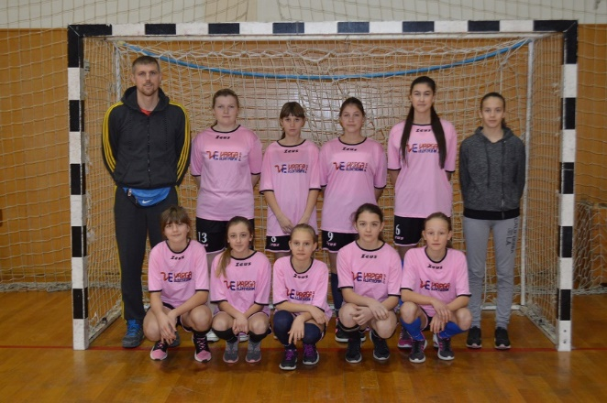

MLADOST – DRAŠKOVEC

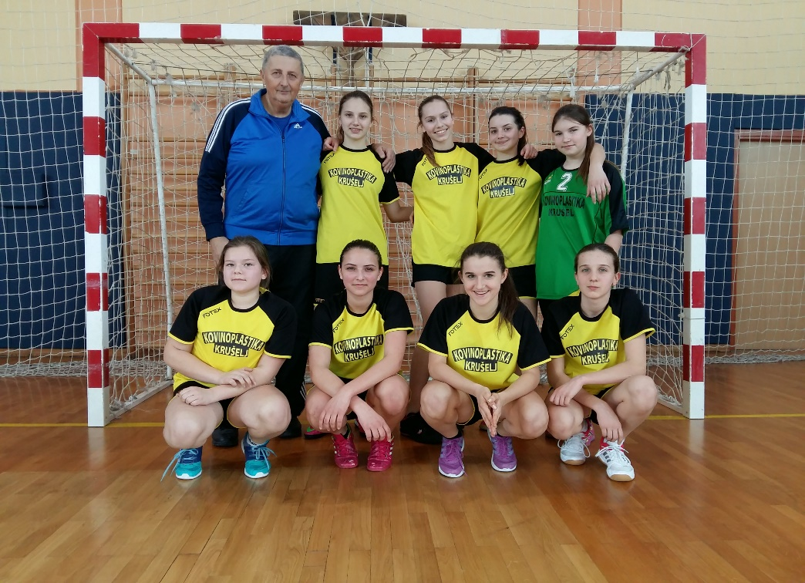
MLADOST – PRELOG

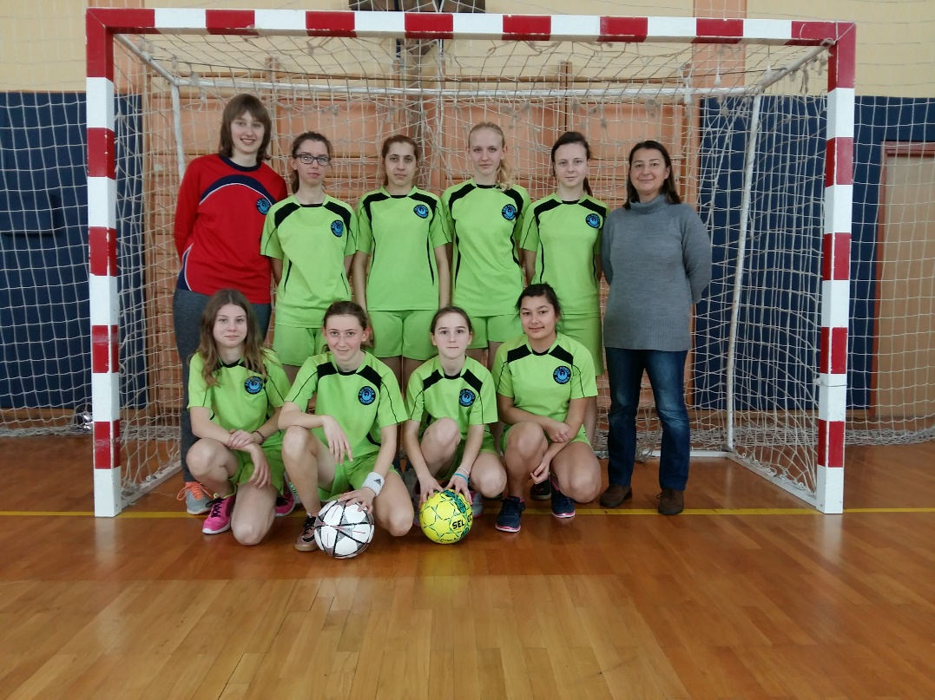
PONOS – PODTUREN

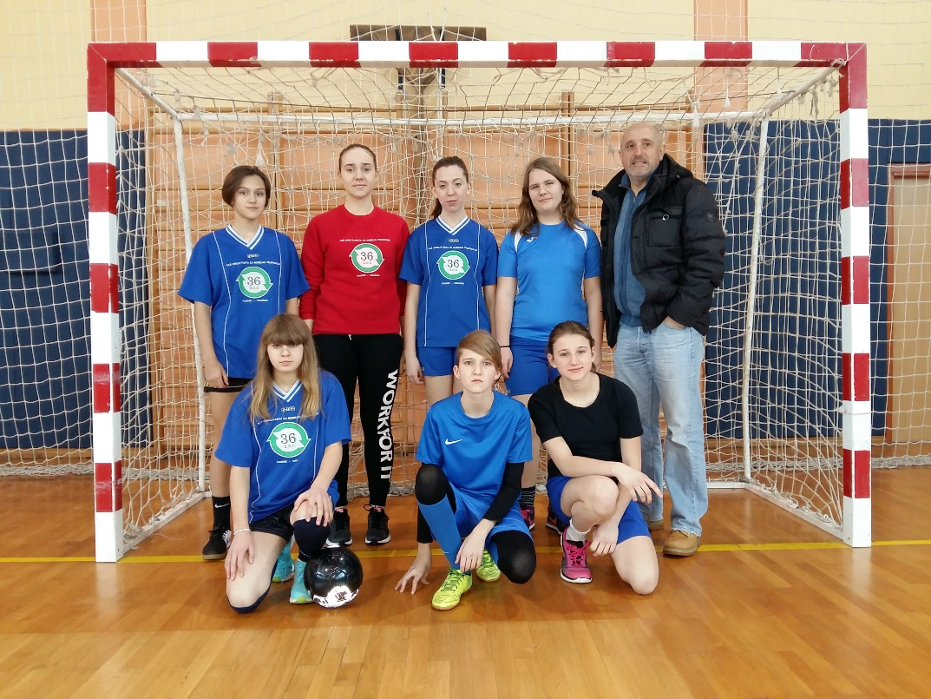
VIHOR – STRAHONINEC

U Donjem Kraljevcu, 26.1.2017. Voditelj natjecanja: Damir Žegarac, prof.

